**ПРИЛОЖЕНИЕ 1, ЧАСТЬ 1**

к учетной политике

ГБУ «Жилищник Пресненского района»

для целей налогового учета

**Альбома аналитических регистров налогового учета**

Часть 1. Формы налоговых регистров для целей исчисления налога на прибыль

|  |  |
| --- | --- |
| **Группа аналитических регистров по**  **назначению** | **Регистры налогового учета** |
| Регистры формирования отчетных данных | Доходы от реализации товаров, услуг |
| Доходы от реализации прочего имущества |
| Внереализационные доходы |
| Прямые расходы по реализации товаров, услуг |
| Расходы по реализации прочего имущества |
| Косвенные расходы на производство и  реализацию |
| Прочие косвенные расходы |
| Внереализационные расходы |
| Финансовые результаты от реализации ОС |
| Регистры промежуточных расчетов | Материальные расходы |
| Расходы по амортизации |
| Расходы на оплату труда |
| Расходы на добровольное страхование |
| Прочие расходы |
| Регистры учета состояния единицы налогового учета | Стоимость основных средств |
| Информация об объекте основных средств |
| Стоимость материалов |
| Стоимость незавершенного производства |
| Дебиторская и кредиторская задолженность |
| Задолженность перед бюджетом |
| Доходы будущих периодов |
| Расходы будущих периодов |
| Регистры учета хозяйственных операций | Операции приобретения имущества, услуг |
| Операции выбытия товаров, работ, услуг |
| Операции выбытия прочего имущества |
| Транспортные расходы |

# Регистры формирования отчетных данных

## Доходы от реализации товаров, услуг

Наименование учреждения

Регистр налогового учета за период с по

Доходы от реализации товаров, работ, услуг

Единица измерения: рубль (код по ОКЕИ 383)

#### Ответственный:

|  |  |  |  |  |
| --- | --- | --- | --- | --- |
| Вид доходов | | | | Итого |
| Номенклатура | | | |
| Дата | Документ | Первичный документ | Содержание | Сумма |
| Итого | | | |  |

Ответственный:

" " 20 г.

## Доходы от реализации прочего имущества

Наименование учреждения

Регистр налогового учета за период с по

## Доходы от реализации прочего имущества

Единица измерения: рубль (код по ОКЕИ 383)

#### Ответственный:

|  |  |  |  |  |
| --- | --- | --- | --- | --- |
| Вид доходов | | | | Итого |
| Прочие доходы и расходы | | | |
| Реализуемые активы | | | |
| Дата | Документ | Первичный документ | Содержание | Сумма |
| Итого | | | |  |

Ответственный:

" " 20 г.

## Внереализационные доходы

Наименование учреждения

Регистр налогового учета за период с по

## Внереализационные доходы

Единица измерения: рубль (код по ОКЕИ 383)

#### Ответственный:

|  |  |  |  |  |
| --- | --- | --- | --- | --- |
| Вид доходов | | | | Итого |
| Прочие доходы и расходы | | | |
| Дата | Документ | Первичный документ | Содержание | Сумма |
| Итого | | | |  |

Ответственный:

" " 20 г.

## Прямые расходы по реализации товаров, услуг

Наименование учреждения

Регистр налогового учета за период с по

Прямые расходы, относящиеся к реализованным товарам, услугам

Единица измерения: рубль (код по ОКЕИ 383)

Ответственный:

|  |  |  |  |  |
| --- | --- | --- | --- | --- |
| Вид расходов | | | | Итого |
| Номенклатура | | | |
| Дата | Документ | Первичный документ | Содержание | Сумма |
| Итого | | | |  |

Ответственный:

" " 20 г.

## Расходы по реализации прочего имущества

Наименование учреждения

Регистр налогового учета за период с по Ответственный:

Расходы, относящиеся к реализации прочего имущества

Единица измерения: рубль (код по ОКЕИ 383)

|  |  |  |  |  |
| --- | --- | --- | --- | --- |
| Вид деятельности (НУ) | | | | Итого |
| Вид расхода | | | |
| Прочие доходы и расходы | | | |
| Реализуемые активы | | | |
| Дата | Документ | Первичный документ | Содержание | Сумма |
| Итого | | | |  |

Ответственный:

" " 20 г.

## Косвенные расходы на производство и реализацию

|  |  |
| --- | --- |
| Наименование учреждения |  |
| Регистр налогового учета за период с по Ответственный: |  |
| Косвенные расходы на производство и реализацию |  |
| Единица измерения: рубль (код по ОКЕИ 383) |  |
| Характер расходов (НУ) Вид деятельности (НУ) | Итого |
| Вид расходов (НУ) |  |

|  |  |  |  |  |
| --- | --- | --- | --- | --- |
| Вид затрат | | | |  |
| Дата | Документ | Первичный документ | Содержание | Сумма |
| Итого | | | |  |

Ответственный:

" " 20 г.

## Прочие косвенные расходы

Наименование учреждения

Регистр налогового учета за период с

## Прочие косвенные расходы

Единица измерения: рубль (код по ОКЕИ 383)

#### по Ответственный:

|  |  |  |  |  |
| --- | --- | --- | --- | --- |
| Вид деятельности (НУ) | | | | Итого |
| Вид расходов (НУ) | | | |
| Прочие доходы и расходы | | | |
| Дата | Документ | Первичный документ | Содержание | Сумма |
| Итого | | | |  |

Ответственный:

" " 20 г.

## Внереализационные расходы

Наименование учреждения

Регистр налогового учета за период с по Ответственный:

## Внереализационные расходы

Единица измерения: рубль (код по ОКЕИ 383)

|  |  |  |  |  |
| --- | --- | --- | --- | --- |
| Вид деятельности (НУ) | | | | Итого |
| Вид расходов (НУ) | | | |
| Прочие доходы и расходы | | | |
| Дата | Документ | Первичный документ | Содержание | Сумма |
| Итого | | | |  |

Ответственный:

" " 20 г.

## Финансовые результаты от реализации ОС

**Наименование учреждения**

**Регистр налогового учета за период с по**

Ответственный:

### Финансовые результаты от реализации амортизируемого имущества

Единица измерения: рубль (код по ОКЕИ 383)

|  |  |  |  |  |  |  |  |  |  |  |  |
| --- | --- | --- | --- | --- | --- | --- | --- | --- | --- | --- | --- |
| Статья прочих доходов и расходов | | Итого | | | | | | | | | |
| Дата операции | Объект | Цена реализации объекта (1) | Первоначальная стоимость(2) | | | | Сумма  начисленной амортизации(3) | Расходы, связанные с  реализацией объекта (4) | Расходы всего:  (2)-(3)+(4) | Прибыль | Убыток |
| Итого | |  |  |  |  |  |  |  |  |  |  |

Ответственный:

" " 20 г.

# Регистры промежуточных расчетов

## Материальные расходы

Наименование учреждения

Регистр налогового учета за период с по Ответственный:

## Материальные расходы

Единица измерения: рубль (код по ОКЕИ 383)

|  |  |  |  |  |
| --- | --- | --- | --- | --- |
| Характер расходов (НУ) Вид деятельности (НУ) | | | | Итого |
| Вид расходов (НУ) | | | |
| Вид затрат | | | |
| Дата | Документ | Первичный документ | Содержание | Сумма |
| Итого | | | |  |

Ответственный:

" " 20 г.

## Расходы по амортизации

Наименование учреждения

Регистр налогового учета за период с по Ответственный:

## Расходы по амортизации

Единица измерения: рубль (код по ОКЕИ 383)

|  |  |  |  |  |
| --- | --- | --- | --- | --- |
| Характер расходов (НУ) Вид деятельности (НУ) | | | | Итого |
| Вид расходов (НУ) | | | |
| Вид затрат | | | |
| Дата | Документ | Первичный документ | Содержание | Сумма |
| Итого | | | |  |

Ответственный:

" " 20 г.

## Расходы на оплату труда

Наименование учреждения

Регистр налогового учета за период с

## Расходы на оплату труда

Единица измерения: рубль (код по ОКЕИ 383)

#### по Ответственный:

|  |  |  |  |  |
| --- | --- | --- | --- | --- |
| Характер расходов (НУ) Вид деятельности (НУ) | | | | Итого |
| Вид расходов (НУ) | | | |
| Вид затрат | | | |
| Дата | Документ | Первичный документ | Содержание | Сумма |
| Итого | | | |  |

Ответственный:

" " 20 г.

## Расходы на добровольное страхование

Наименование учреждения

Регистр налогового учета за период с по Ответственный:

## Расходы на добровольное страхование

Единица измерения: рубль (код по ОКЕИ 383)

|  |  |  |  |  |
| --- | --- | --- | --- | --- |
| Характер расходов (НУ) Вид деятельности (НУ) | | | | Итого |
| Вид расходов (НУ) | | | |
| Вид затрат | | | |
| Дата | Документ | Первичный документ | Содержание | Сумма |
| Итого | | | |  |

Ответственный:

" " 20 г.

## Прочие расходы

Наименование учреждения

Регистр налогового учета за период с по Ответственный:

## Прочие расходы

Единица измерения: рубль (код по ОКЕИ 383)

|  |  |  |  |  |
| --- | --- | --- | --- | --- |
| Характер расходов (НУ) Вид деятельности (НУ) | | | | Итого |
| Вид расходов (НУ) | | | |
| Вид затрат | | | |
| Дата | Документ | Первичный документ | Содержание | Сумма |
| Итого | | | |  |

Ответственный:

" " 20 г.

# Регистры учета состояния единицы налогового учета

## Стоимость основных средств

**Наименование учреждения**

**Регистр налогового учета за период с по** Ответственный:

**Стоимость основных средств**

Единица измерения: рубль (код по ОКЕИ 383)

|  |  |  |  |  |  |  |  |
| --- | --- | --- | --- | --- | --- | --- | --- |
| Основное средство | | | | Итого | | | |
| Дата | Документ | Первичный документ | Содержание | На начало периода | Увеличение стоимости | Уменьшение стоимости | На конец  периода |
| Итого | | | |  |  |  |  |

Ответственный:

" " 20 г.

## Информация об объекте основных средств

**Наименование учреждения**

**Регистр информации об объекте основных средств на**

Объект основных средств Наименование объекта Инвентарный номер

|  |  |
| --- | --- |
| **1. Индивидуальные характеристики объекта** |  |
| Индивидуальные характеристики объекта основных средств | Значение |
| Заводской номер |  |
| Номер паспорта (регистрационный) |  |

1. **Сведения об объекте**

|  |  |
| --- | --- |
| Сведения об объекте основных средств | Значение |
| Сумма начисленной амортизации, руб. |  |
| Остаточная стоимость, руб. |  |
| Счет, субсчет бухгалтерского учета |  |
| Метод начисления амортизации |  |
| Амортизационная группа |  |

1. **Сведения о приемке (вводе в эксплуатацию) и списании (выбытии) объекта**

|  |  |  |
| --- | --- | --- |
| Вид операции | Документ, дата, номер | Остаточная  стоимость, руб. |

1. **Изменения первоначальной стоимости объекта**

|  |  |  |  |
| --- | --- | --- | --- |
| Вид операции | Документ, дата, номер | Сумма, руб. | Первоначальная стоимость с учетом изменений, руб. |

1. **Суммы начисленной амортизации**

|  |  |  |  |
| --- | --- | --- | --- |
| Месяц, год начисления амортизации | Месяц полезного использования | Коэффициент | Сумма начисленной амортизации |
| Итого | | |  |

Ответственный:

" " 20 г.

## Стоимость материалов

**Наименование учреждения**

**Регистр налогового учета за период с по**

**Стоимость материалов**

Единица измерения: рубль (код по ОКЕИ

383)

|  |  |  |  |  |  |  |  |
| --- | --- | --- | --- | --- | --- | --- | --- |
| Номенклатура | | | | Итого | | | |
| Дата | Документ | Первичный документ | Содержание | На начало периода | Увеличение стоимости | Уменьшение стоимости | На конец периода |
| Сумма | Сумма | Сумма | Сумма |
| Количество | Количество | Количество | Количество |
| Итого |  |  |  |  |  |  |  |
|  |  |  |  |

Ответственный:

" " 20 г.

## Стоимость незавершенного производства

**Наименование учреждения**

**Регистр налогового учета за период с по**

**Стоимость незавершенного производства**

Единица измерения: рубль (код по ОКЕИ

383)

|  |  |  |  |  |  |  |  |
| --- | --- | --- | --- | --- | --- | --- | --- |
| Вид объекта учета | | | | Итого | | | |
| Номенклатура | | | |
| Вид затрат | | | |
| Дата | Документ | Первичный документ | Содержание | На начало периода | Увеличение стоимости | Уменьшение стоимости | На конец периода |
| Итого |  |  |  |  |  |  |  |
|  |  |  |  |

Ответственный:

" " 20 г.

## Дебиторская и кредиторская задолженность

**Наименование учреждения**

**Регистр налогового учета за период с по**

**Дебиторская и кредиторская задолженность**

Единица измерения: рубль (код по ОКЕИ

383)

|  |  |  |  |  |  |  |  |
| --- | --- | --- | --- | --- | --- | --- | --- |
| Вид задолженности | | | | Итого | | | |
| Вид объектов учета | | | |
| Объект учета 1 | | | |
| Объект учета 2 | | | |
| Дата | Документ | Первичный документ | Содержание | На начало периода | Увеличение стоимости | Уменьшение стоимости | На конец периода |
| Итого |  |  |  |  |  |  |  |
|  |  |  |  |

Ответственный:

" " 20 г.

## Задолженность перед бюджетом

**Наименование учреждения**

**Регистр налогового учета за период с по**

**Задолженность перед бюджетом**

Единица измерения: рубль (код по ОКЕИ

383)

|  |  |  |  |  |  |  |  |
| --- | --- | --- | --- | --- | --- | --- | --- |
| Вид налогов и платежей | | | | Итого | | | |
| Дата | Документ | Первичный документ | Содержание | На начало периода | Увеличение стоимости | Уменьшение стоимости | На конец периода |
| Итого |  |  |  |  |  |  |  |
|  |  |  |  |

Ответственный:

" " 20 г.

## Доходы будущих периодов

**Наименование учреждения**

**Регистр налогового учета за период с по**

**Доходы будущих периодов**

Единица измерения: рубль (код по ОКЕИ

383)

|  |  |  |  |  |  |  |  |
| --- | --- | --- | --- | --- | --- | --- | --- |
| Доходы будущих периодов | | | | Итого | | | |
| Дата | Документ | Первичный документ | Содержание | На начало периода | Увеличение стоимости | Уменьшение стоимости | На конец периода |
| Итого |  |  |  |  |  |  |  |
|  |  |  |  |

Ответственный:

" " 20 г.

## Расходы будущих периодов

**Наименование учреждения**

**Регистр налогового учета за период с по**

**Расходы будущих периодов**

Единица измерения: рубль (код по ОКЕИ

383)

|  |  |  |  |  |  |  |  |
| --- | --- | --- | --- | --- | --- | --- | --- |
| Виды расходов будущих периодов | | | | Итого | | | |
| Расходы будущих периодов | | | |
| Дата | Документ | Первичный документ | Содержание | На начало периода | Увеличение стоимости | Уменьшение стоимости | На конец периода |
| Итого |  |  |  |  |  |  |  |
|  |  |  |  |

Ответственный:

" " 20 г.

# Регистры учета хозяйственных операций

## Операции приобретения имущества, услуг

Наименование учреждения

Регистр налогового учета за период с по

## Операции приобретения имущества, услуг, работ

Единица измерения: рубль (код по ОКЕИ 383)

|  |  |  |  |  |
| --- | --- | --- | --- | --- |
| Вид объектов учета | | | | Итого |
| Объект учета | | | |
| Дата | Документ | Первичный документ | Содержание | Сумма |
| Итого | | | |  |

Ответственный:

" " 20 г.

## Операции выбытия товаров, работ, услуг

Наименование учреждения

Регистр налогового учета за период с по

## Операции выбытия товаров, работ, услуг

Единица измерения: рубль (код по ОКЕИ 383)

|  |  |  |  |  |
| --- | --- | --- | --- | --- |
| Номенклатура | | | | Итого |
| Дата | Документ | Первичный документ | Содержание | Сумма |
| Итого | | | |  |

Ответственный:

" " 20 г.

## Операции выбытия прочего имущества

Наименование учреждения

Регистр налогового учета за период с по

## Операции выбытия прочего имущества

Единица измерения: рубль (код по ОКЕИ 383)

|  |  |  |  |  |
| --- | --- | --- | --- | --- |
| Реализуемые активы | | | | Итого |
| Дата | Документ | Первичный документ | Содержание | Сумма |
| Итого | | | |  |

Ответственный:

" " 20 г.

## Транспортные расходы

Наименование учреждения

Регистр налогового учета за период с по

## Транспортные расходы

Единица измерения: рубль (код по ОКЕИ 383)

|  |  |  |  |  |
| --- | --- | --- | --- | --- |
| Характер расходов (НУ) Вид деятельности (НУ) | | | | Итого |
| Вид расходов (НУ) | | | |  |
| Вид затрат | | | |  |
| Дата | Документ | Первичный документ | Содержание | Сумма |
| Итого | | | |  |

Ответственный:

" " 20 г.

**ПРИЛОЖЕНИЕ 1, ЧАСТЬ 2**

к учетной политике

ГБУ «Жилищник Пресненского района»

для целей налогового учета

**Альбома аналитических регистров налогового учета**

# Часть 2. Форма регистра налогового учета по НДС

Расчет доли общих (общехозяйственных) расходов на операции, связанные с выполнением государственного заказа (не облагаемые НДС), в совокупных расходах на приобретение, производство, реализацию товаров, работ, услуг, имущественных прав за 20 год

*(налоговый период)*

|  |  |  |  |
| --- | --- | --- | --- |
| **№**  **строки** | **Наименование** | **Значение** | **Ед.измерения** |
| 1 | Сумма расходов на приобретение, производство, реализацию товаров (работ, услуг), имущественных прав, операции по реализации которых облагаются НДС |  | руб. |
| 2 | Сумма расходов на приобретение, производство, реализацию товаров (работ, услуг), имущественных прав, операции по реализации которых не облагаются НДС |  | руб. |
| 3 | Расчет суммы общехозяйственных расходов, приходящейся на не облагаемые НДС операции | х | х |
| 3.1 | Сумма общехозяйственных расходов,  непосредственно не связанных с облагаемыми и не облагаемыми НДС операциями |  | руб. |
| 3.2 | Общая сумма дохода от всех видов  деятельности Учреждения (за квартал) |  | руб. |
| 3.3 | Сумма дохода по операциям, не облагаемым НДС (за квартал), в том числе: |  | руб. |
| 3.3.1 | - от выполнения государственного заказа |  | руб. |
| 3.3.2 | - от оказания коммунальных услуг |  | руб. |
| 3.4 | Доля дохода от необлагаемых операций (стр. 3.3/стр.3.2)х100%, из них: |  | % |
| 3.4.1. | - от выполнения государственного заказа (стр.3.3.1/стр.3.2)х100% |  | % |
| 3.4.2. | - от оказания коммунальных услуг (стр.3.3.2/стр.3.2)х100% |  | % |
| 3.5 | ИТОГО: Сумма общехозяйственных расходов отнесенных (распределенных) к не облагаемым НДС операциям пропорционально доле дохода (стр.3.1хстр. 3.4), из них: |  | руб. |
| 3.5.1 | - к операциям, связанным с выполнением государственного заказа  (стр. 3.1хстр.3.4.1)х100% |  | руб. |
| 3.5.2 | -к операциям, связанным с оказанием коммунальных услуг |  | руб. |

|  |  |  |  |
| --- | --- | --- | --- |
| **№**  **строки** | **Наименование** | **Значение** | **Ед.измерения** |
|  | (стр. 3.1хстр.3.4.2)х100% |  |  |
| 4 | Сумма совокупных расходов на приобретение, производство, реализацию товаров (работ, услуг), имущественных прав  (стр.1+стр.2+стр.3.1)) |  | руб. |
| 5 | Сумма совокупных расходов на приобретение, производство, реализацию товаров (работ, услуг), имущественных прав, операции по реализации которых не облагаются НДС (стр.2+ стр.3.5)) |  | руб. |
| 6 | Доля совокупных расходов на операции, не облагаемые НДС, в сумме совокупных расходов на приобретение, производство, реализацию товаров (работ, услуг), имущественных прав (стр.5/ стр.4)х100%)) |  | % |

Главный бухгалтер *(подпись) (ФИО)*

Примечание:

В тех налоговых периодах, в которых доля расходов по не облагаемым НДС операциям не

превышает 5% от общей суммы расходов, «входной» НДС только по общехозяйственным расходам принимается к вычету в полной сумме, без распределения.

**ПРИЛОЖЕНИЕ 1, ЧАСТЬ 3**

к учетной политике

ГБУ «Жилищник Пресненского района»

для целей налогового учета

**Альбома аналитических регистров налогового учета**

# **Часть 3. Форма регистра налогового учета по налогу на доходы физических лиц**

**Регистр налогового учета по налогу на доходы физических лиц за 20 год №**

## **СВЕДЕНИЯ О НАЛОГОВОМ АГЕНТЕ (ИСТОЧНИКЕ ДОХОДОВ)**

* 1. ИНН\КПП (для организации или ИНН для налогового агента - индивидуального предпринимателя)
  2. Код налогового органа, где налоговый агент состоит на учете
  3. Наименование (фамилия, имя, отчество) налогового агента

## **СВЕДЕНИЯ О НАЛОГОПЛАТЕЛЬЩИКЕ (ПОЛУЧАТЕЛЬ ДОХОДОВ)**

* 1. ИНН
  2. Фамилия, Имя, Отчество
  3. Документ, удостоверяющий личность Код:
  4. Серия, номер документа
  5. Дата рождения (число, месяц, год)
  6. Гражданство (код страны)
  7. Адрес места жительства в Российской Федерации: Почтовый индекс Код региона

Район Город

Населенный пункт Улица Дом Корпус Квартира

* 1. Адрес в стране проживания: Код страны Адрес
  2. Статус налогоплательщика

|  |  |  |  |  |  |  |  |  |  |  |  |  |
| --- | --- | --- | --- | --- | --- | --- | --- | --- | --- | --- | --- | --- |
| Месяц | январь | февраль | март | апрель | май | июнь | июль | август | сентябрь | октябрь | ноябрь | декабрь |
| Статус |  |  |  |  |  |  |  |  |  |  |  |  |

## **ПРАВО НА НАЛОГОВЫЕ ВЫЧЕТЫ, ПРЕДУСМОТРЕННЫЕ СТАТЬЕЙ 218, ПОДПУНКТАМИ 4 И 5 ПУНКТА 1 СТАТЬИ 219, ПОДПУНКТОМ 2 ПУНКТА 1 СТАТЬИ 220 НАЛОГОВОГО КОДЕКСА РОССИЙСКОЙ ФЕДЕРАЦИИ**

Сумма дохода, облагаемого по ставке 13% с предыдущего места работы

**Налоговые вычеты не заявлялись (заявлялись)**

## **РАСЧЕТ НАЛОГОВОЙ БАЗЫ И НАЛОГА НА ДОХОДЫ ФИЗИЧЕСКОГО ЛИЦА ПО КОДУ ОКТМО/КПП**

**Расчет налога на доходы физического лица по ставке 13% (30% - по нерезидентам)**

Доходы и вычеты, предусмотренные статьями 214.1, 217 и 221 Налогового кодекса Российской Федерации

|  |  |  |  |  |  |  |  |  |  |  |
| --- | --- | --- | --- | --- | --- | --- | --- | --- | --- | --- |
| Дата начисления | Месяц, за который начислена оплата труда | Дата выплаты (передачи дохода в натуральной форме) | Дата получения дохода | Код дохода | Сумма дохода | Код вычета | Сумма вычета | Облагаемая сумма дохода | Налоговая база | Налог к начислению |
| **Месяц налогового периода:** | | | | | | | | | | |
|  |  |  |  |  |  |  |  |  |  |  |
| Итого за месяц: | | | | |  |  |  |  |  |  |
| Итого с начала налогового периода: | | | | |  |  |  |  |  |  |

**Исчислено налога**

|  |  |  |  |
| --- | --- | --- | --- |
| Дата получения дохода | Дата исчисления | Ставка | Сумма |

**Удержано налога**

|  |  |  |  |  |
| --- | --- | --- | --- | --- |
| Дата получения дохода | Дата удержания | Ставка | Сумма | Срок перечисления |

**Перечислено налога**

|  |  |  |  |  |
| --- | --- | --- | --- | --- |
| Месяц налогового периода | Дата | Ставка | Сумма | Реквизиты платежного поручения |
|  |  |  |  |  |
|  |  |  |  |  |
|  |  |  |  |  |

## **СУММЫ ПРЕДОСТАВЛЕННЫХ НАЛОГОВЫХ ВЫЧЕТОВ ПО ИТОГАМ НАЛОГОВОГО ПЕРИОДА**

|  |  |  |
| --- | --- | --- |
| ОКТМО / КПП | Код вычета | Сумма вычета |
|  |  |  |

1. **ОБЩИЕ СУММЫ ДОХОДА И НАЛОГА ПО ИТОГАМ НАЛОГОВОГО ПЕРИОДА**

|  |  |  |  |  |  |  |  |  |  |
| --- | --- | --- | --- | --- | --- | --- | --- | --- | --- |
| ОКТМО / КПП | Ставка налога | Общая сумма дохода | Налоговая база | Сумма налога исчисленная | Сумма авансовых платежей зачтенная | Сумма налога удержанная | Сумма налога перечисленная | Сумма налога, излишне удержанная налоговым  агентом | Сумма налога, не удержанная налоговым агентом |
|  |  |  |  |  |  |  |  |  |  |

## **СВЕДЕНИЯ О ПРЕДСТАВЛЕНИИ СПРАВОК**

|  |  |  |
| --- | --- | --- |
| Назначение справки | № справки | Дата |
| Налоговому органу о доходах |  |  |
| Налогоплательщику о доходах |  |  |
| Налоговому органу о сумме задолженности,  переданной на взыскание |  |  |

(дата) (должность) (Фамилия, Имя, Отчество) (Подпись)

**ПРИЛОЖЕНИЕ 1, ЧАСТЬ 4**

к учетной политике

ГБУ «Жилищник Пресненского района»

для целей налогового учета

**Проект**

**Альбома аналитических регистров налогового учета**

# Часть 4. Форма регистра налогового учета по страховым взносам

***Карточка учета сумм, начисленных выплат и иных вознаграждений, и сумм начисленных страховых взносов***

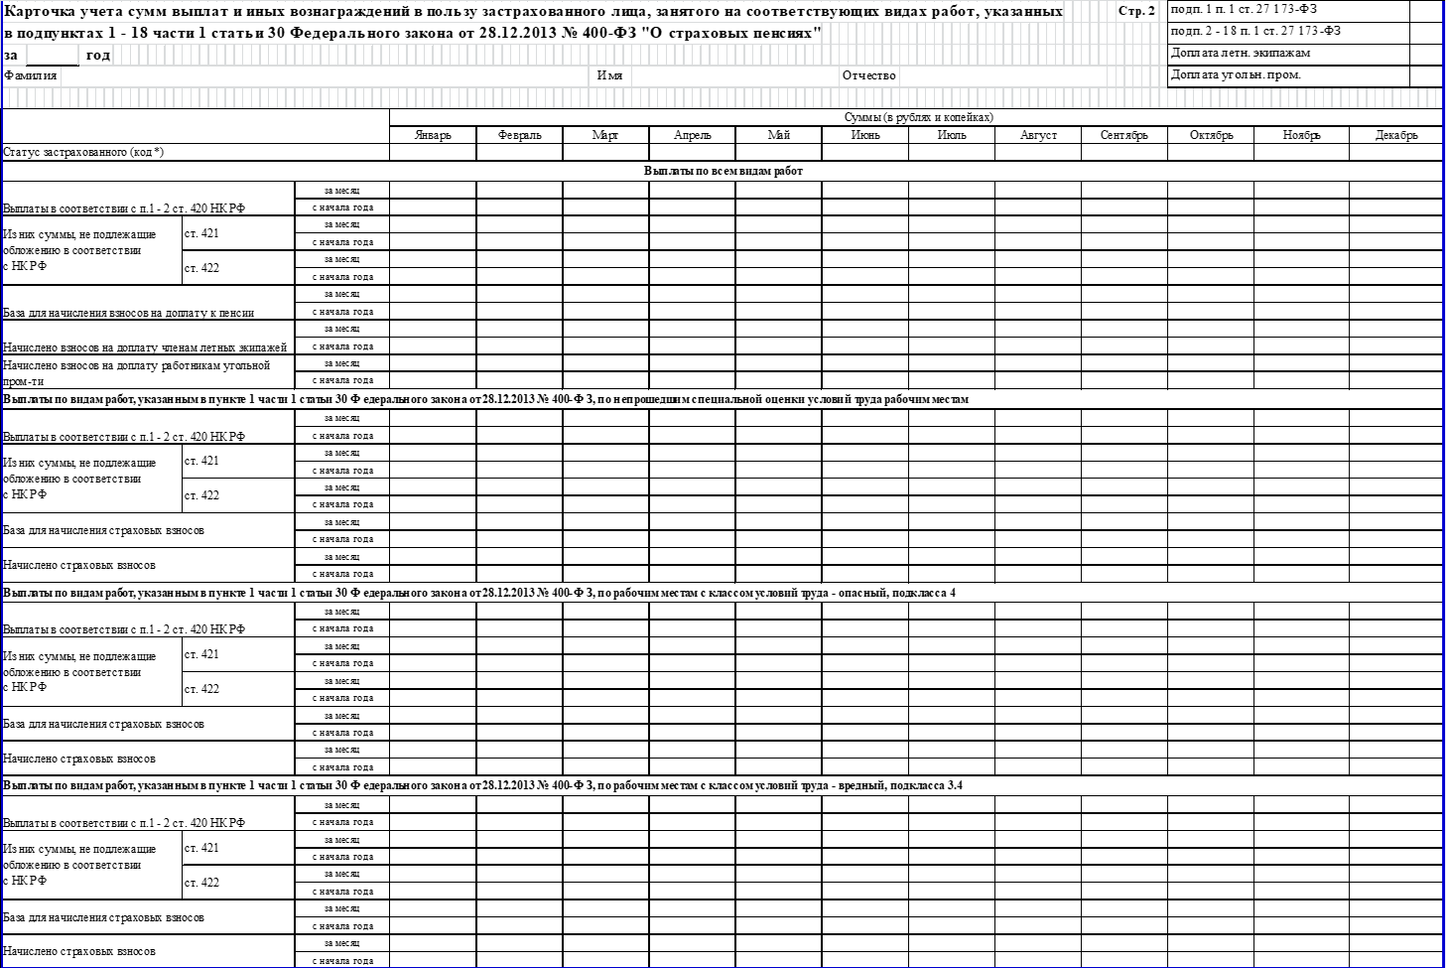

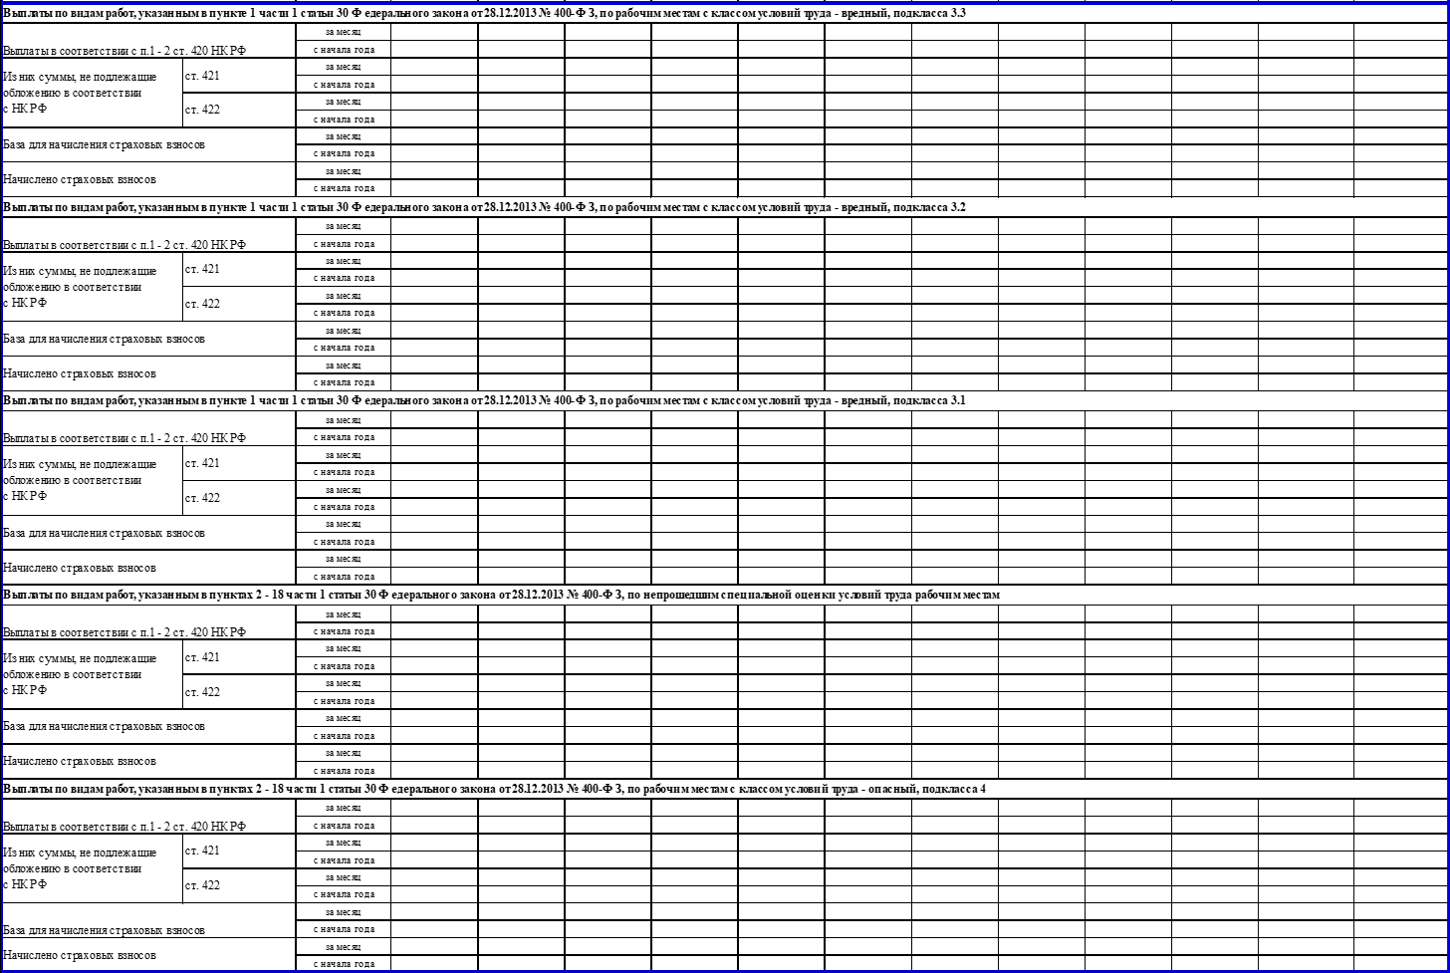

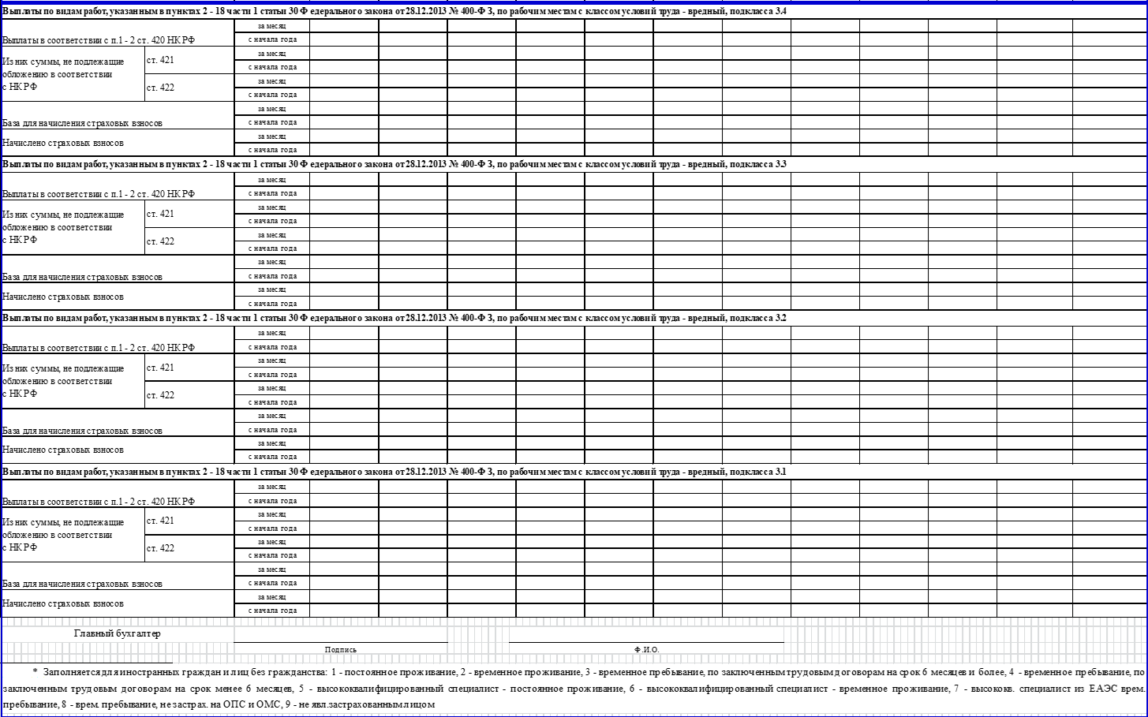

**Карточка учета сумм страхового обеспечения на цели обязате льного социального страхования**

**Стр. 3**

Участники Чернобыльской АЭС Участники ПО "Маяк"

Участники Семипалатинского полигона

## Фамилия

Имя

## Отчество

Участники подразделений особого риска

Сведения о зачете в страховой стаж нестраховых рисков

Январь

Февраль

Март

Апрель

Май

Июнь

Июль

Август

Сентябрь

Октябрь

Ноябрь

Декабрь

№

сумма

**Выплаты по видам пособий по обязательному социальному страхованию на случай временной нетрудоспособности и в связи с материнством**

1. По временной нетрудоспособности
2. По беременности и родам

Единовременное пособие женщинам, вставшим на

1. учет в медицинских организациях в ранние сроки

беременности

1. Единовременное пособие при рождении ребенка
2. Ежемесячное пособие по уходу за ребенком
3. в том числе: по уходу за первым ребенком
4. по уходу за вторым и последу ющими детьми

Оплата 4-х дополнительных выходных дней для

1. ухода за детьми-инвалидами

Социальное пособие на погребение или возмещение

1. стоимости гарантированного перечня услу г по

погребению

в т.ч. из фед. бюджета

кол-во дней сумма

в т.ч. из фед. бюджета

кол-во дней сумма

кол-во выплат

сумма

кол-во выплат сумма

в т.ч. из фед. бюджета

кол-во выплат сумма

в т.ч. из фед. бюджета

сумма

в т.ч. из фед. бюджета

кол-во выплат сумма

в т.ч. из фед. бюджета

кол-во дней сумма

в т.ч. из фед. бюджета

кол-во пособий

**ПРИЛОЖЕНИЕ 1, ЧАСТЬ 5**

к учетной политике

ГБУ «Жилищник Пресненского района»

для целей налогового учета

**Альбома аналитических регистров налогового учета**

Часть 5. Форма регистра налогового учета по налогу на имущество

**Расчет среднегодовой стоимости имущества**

Расчет на дату:

|  |  |  |  |  |  |  |  |  |  |  |  |  |  |  |
| --- | --- | --- | --- | --- | --- | --- | --- | --- | --- | --- | --- | --- | --- | --- |
| Организация | | На дату: 01.01.202Х | | | | На дату: 01.01.202Х | | | | На дату: 01.01.202Х | | | | Итого |
| Налоговая ставка | | Сумма баланс | Сумма амортизации | Сумма  обесценения | Сум ма остат ок | Сум ма  бала нс | Сумма амортиза ции | Сумма обесцен ения | Сум ма остат ок | Сум ма  бала нс | Сумма амортиза ции | Сумма обесцен ения | Сум ма остат ок | Среднегод овая стоимость |
| КФО | |
| КПС | |
| Счет | |
| Основное средство | Инв. номер |
| Итого | |  |  |  |  |  |  |  |  |  |  |  |  |  |

Главный бухгалтер (уполномоченное лицо)

*(подпись) (ФИО)*